
МИНОБРНАУКИ РОССИИ
Федеральное государственное бюджетное образовательное учреждение
высшего образования
«МИРЭА − Российский технологический университет»
РТУ МИРЭА
Институт информационных технологий (ИИТ)
Кафедра цифровой трансформации (ЦТ)

ОТЧЕТ ПО ПРАКТИЧЕСКОЙ РАБОТЕ
по дисциплине «Информационные системы управления корпоративным контентом и взаимоотношениями с клиентами»

Практическое занятие № 5

Студент группы ИНБО-01-17 | ИНБО-12-23, Полиэктов М. А. | (подпись)
Преподаватель | Черняускакс В.В. | (подпись)
Отчет представлен | «___»________2026 г.

Москва 2026 г.
ПРАКТИЧЕСКАЯ РАБОТА 5 «NoCode DIRECTUM RX»
Цель занятия: Целью занятия является освоение инструментов настройки и модификации бизнес-процессов в системе Directum RX, а также получение практических навыков создания пользовательских вариантов процессов с изменённой логикой выполнения
Постановка задачи: В рамках занятия необходимо создать новый вариант процесса «Простое поручение» на основе существующего шаблона «Составное поручение» с последующей его доработкой.
Требуется:
- настроить условия автоматического выбора процесса;
- изменить логику маршрутизации (ветвления, условия «ИЛИ»);
- добавить новые этапы выполнения поручения;
- настроить исполнителей и сроки выполнения через выражения;
- реализовать цикл переадресации;
- добавить уведомления инициатору;
- обеспечить обязательность вложений;
- протестировать созданный процесс при запуске.
Результат работы: отчет о выполнении практических заданий, оформленный в виде чек-листа с вставленными скриншотами, отображающими ход выполнения каждого задания.
Задание 1 «Создание варианта процесса»
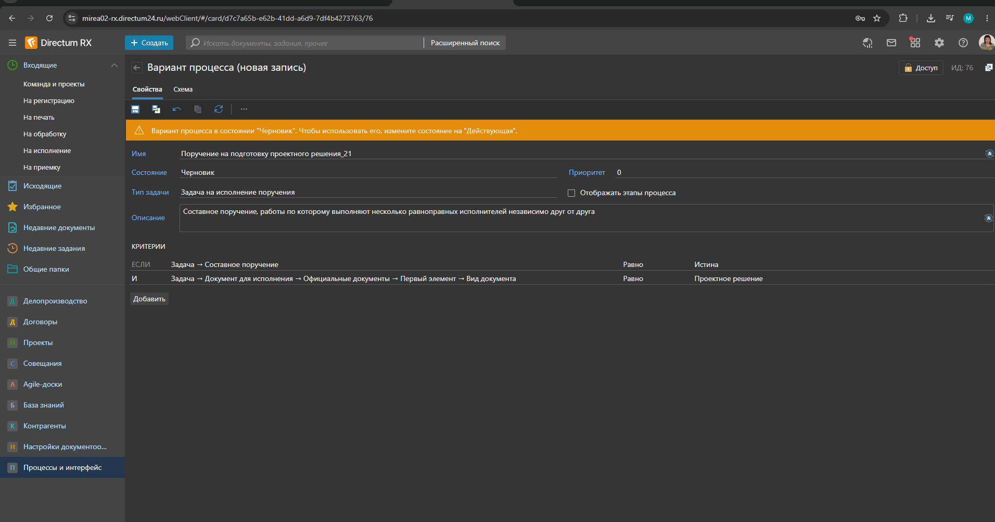
Рисунок 1 – Вариант процесса «Поручение на подготовку проектного решения»
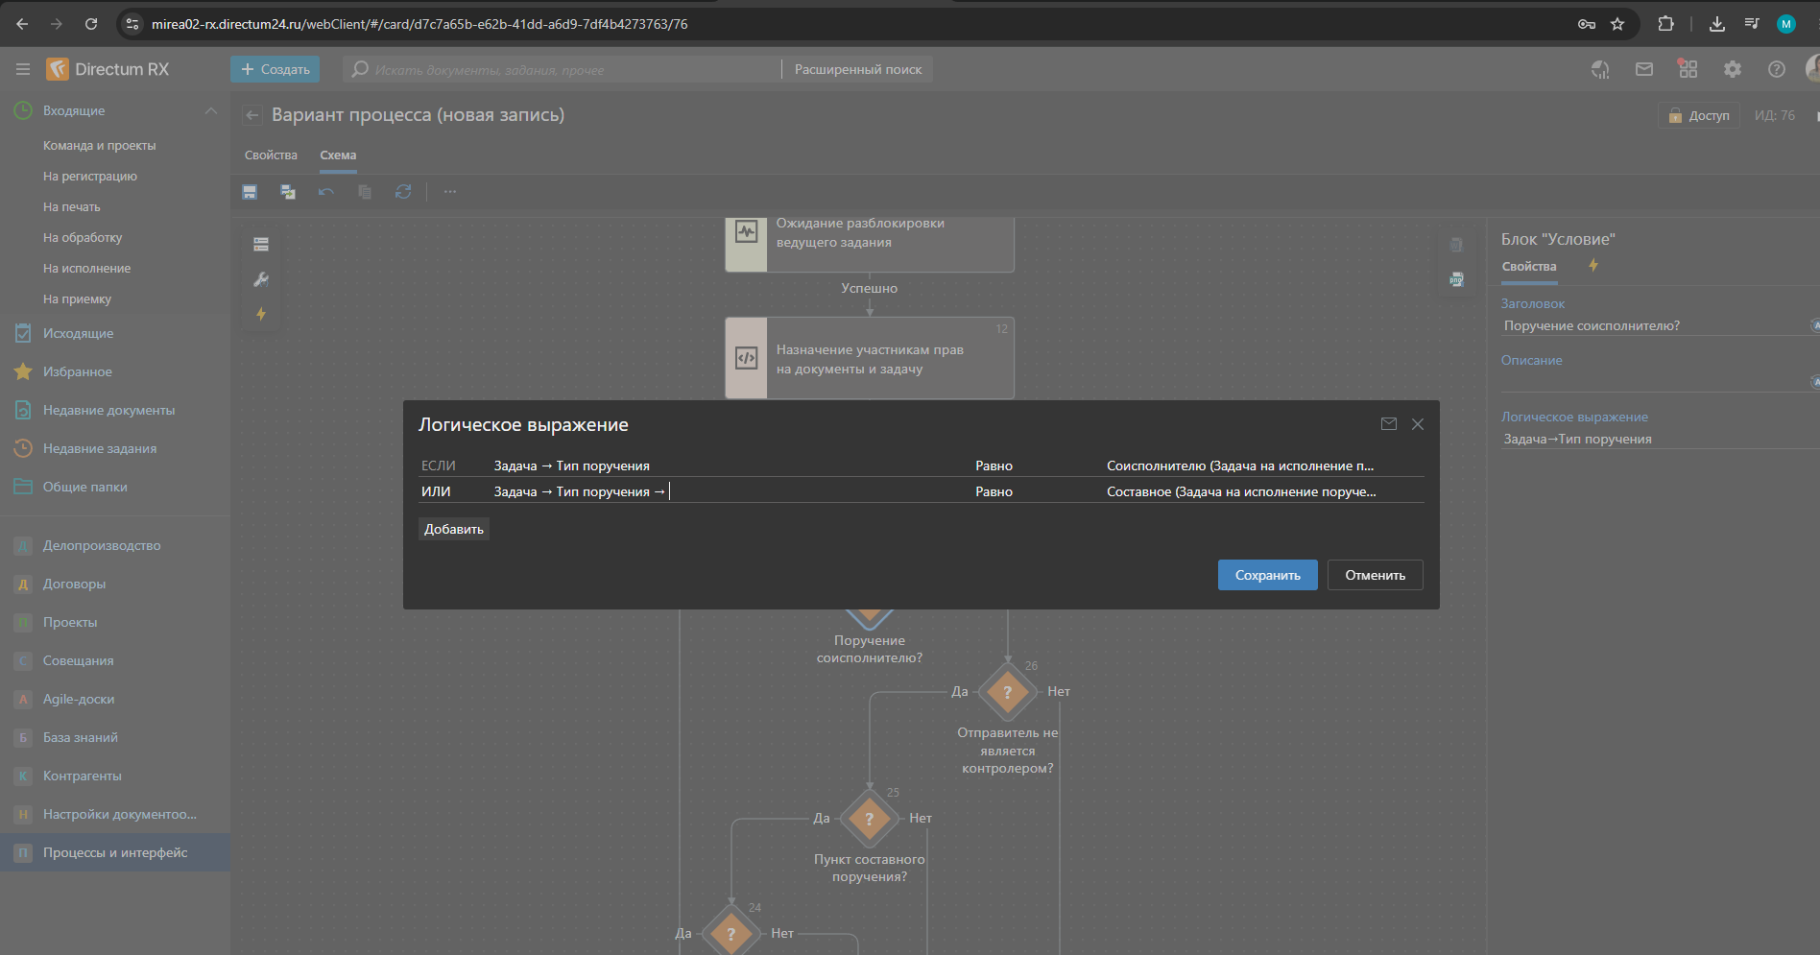
Рисунок 2 – Редактирование блока условия
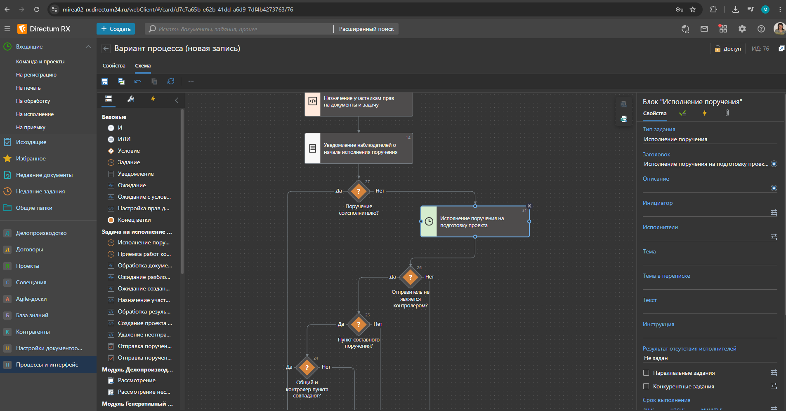
Рисунок 3 – Создание дополнительного блока «Исполнение поручения»
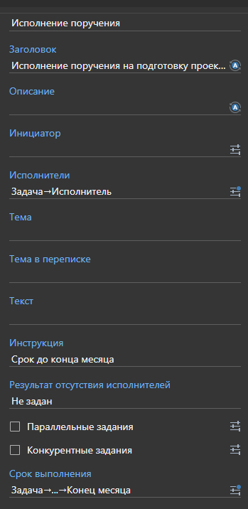
Рисунок 4 – Свойства блока «Исполнение поручения» часть 1

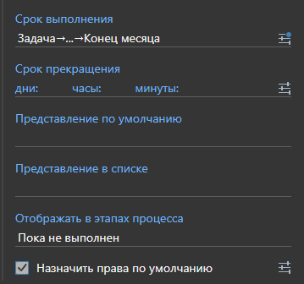
Рисунок 5 – Свойства блока «Исполнение поручения» часть 2
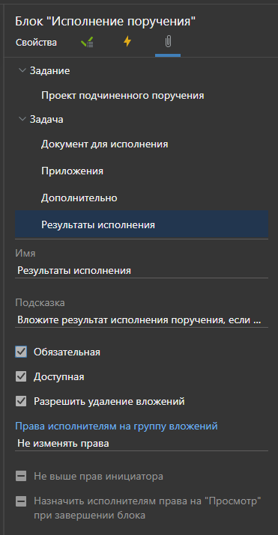
Рисунок 6 –Вложения блока «Исполнение поручения»
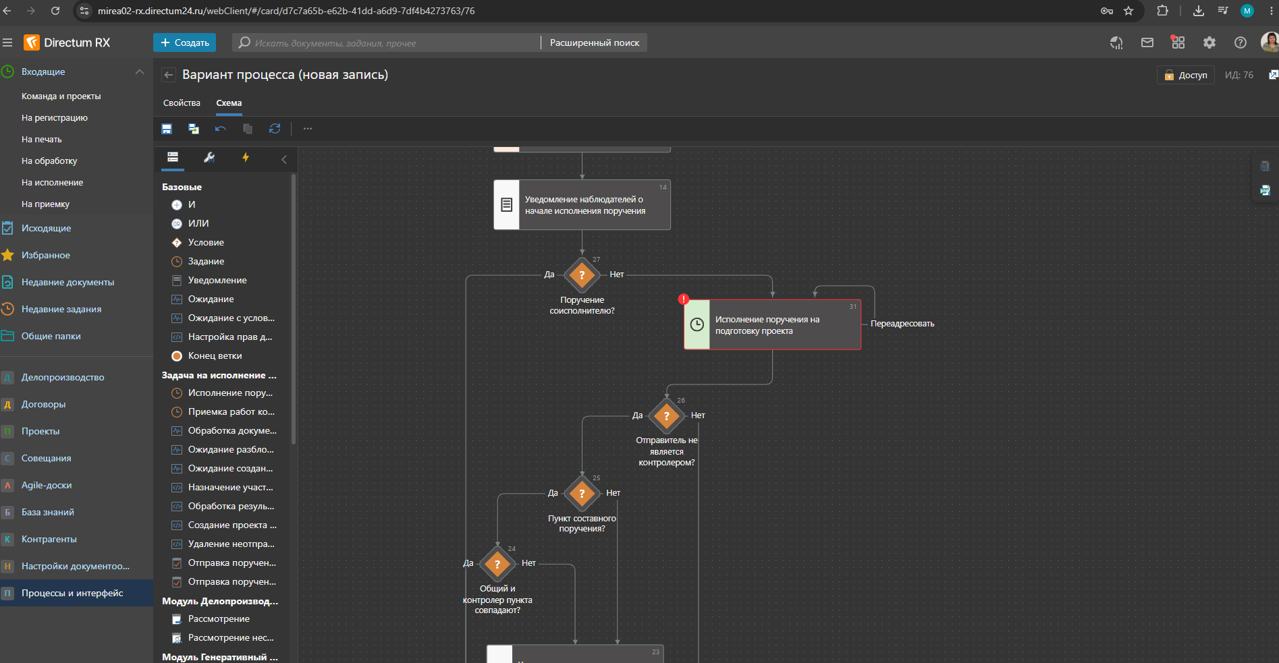
Рисунок 7 – Создание цикла с помощью потока управления «Переадресовать»
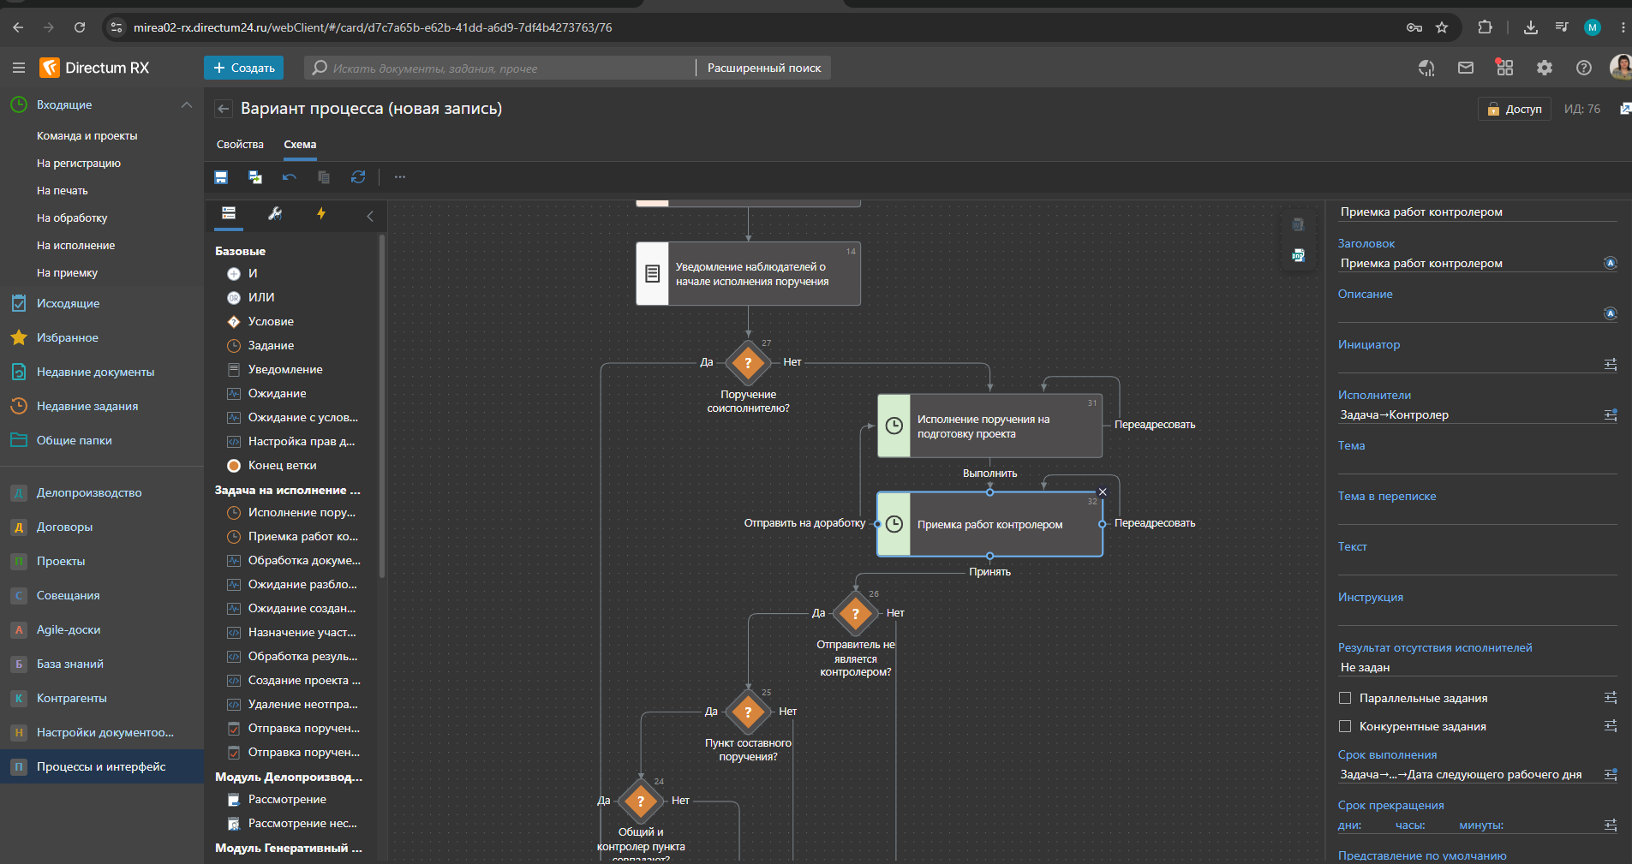
Рисунок 8 –Блок «Приемка работ контролером»
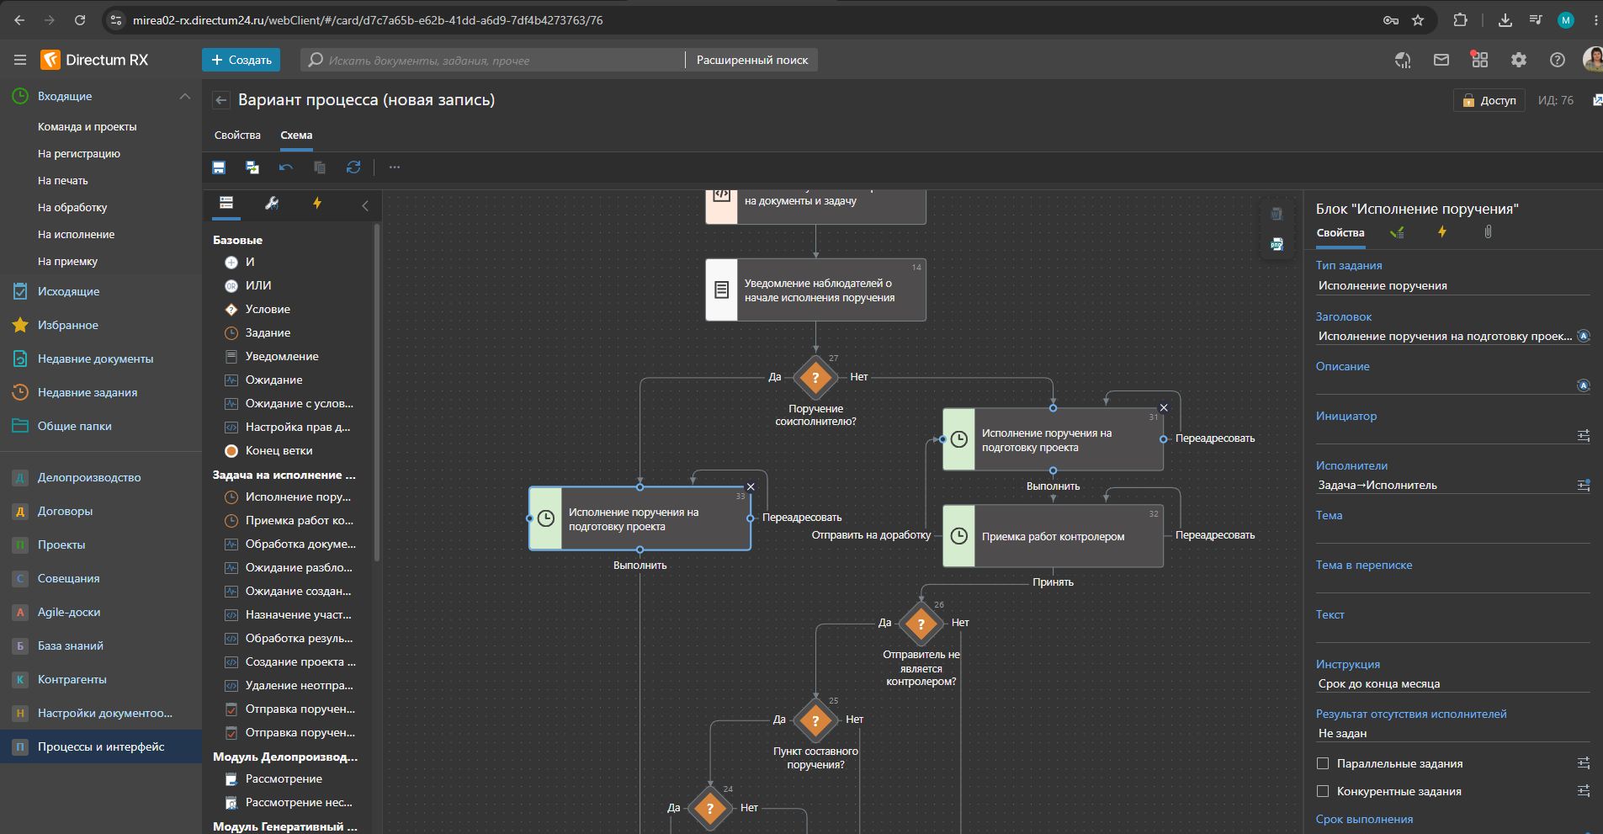
Рисунок 9 – Копирование блока «Исполнение поручения на подготовку проектного решения»
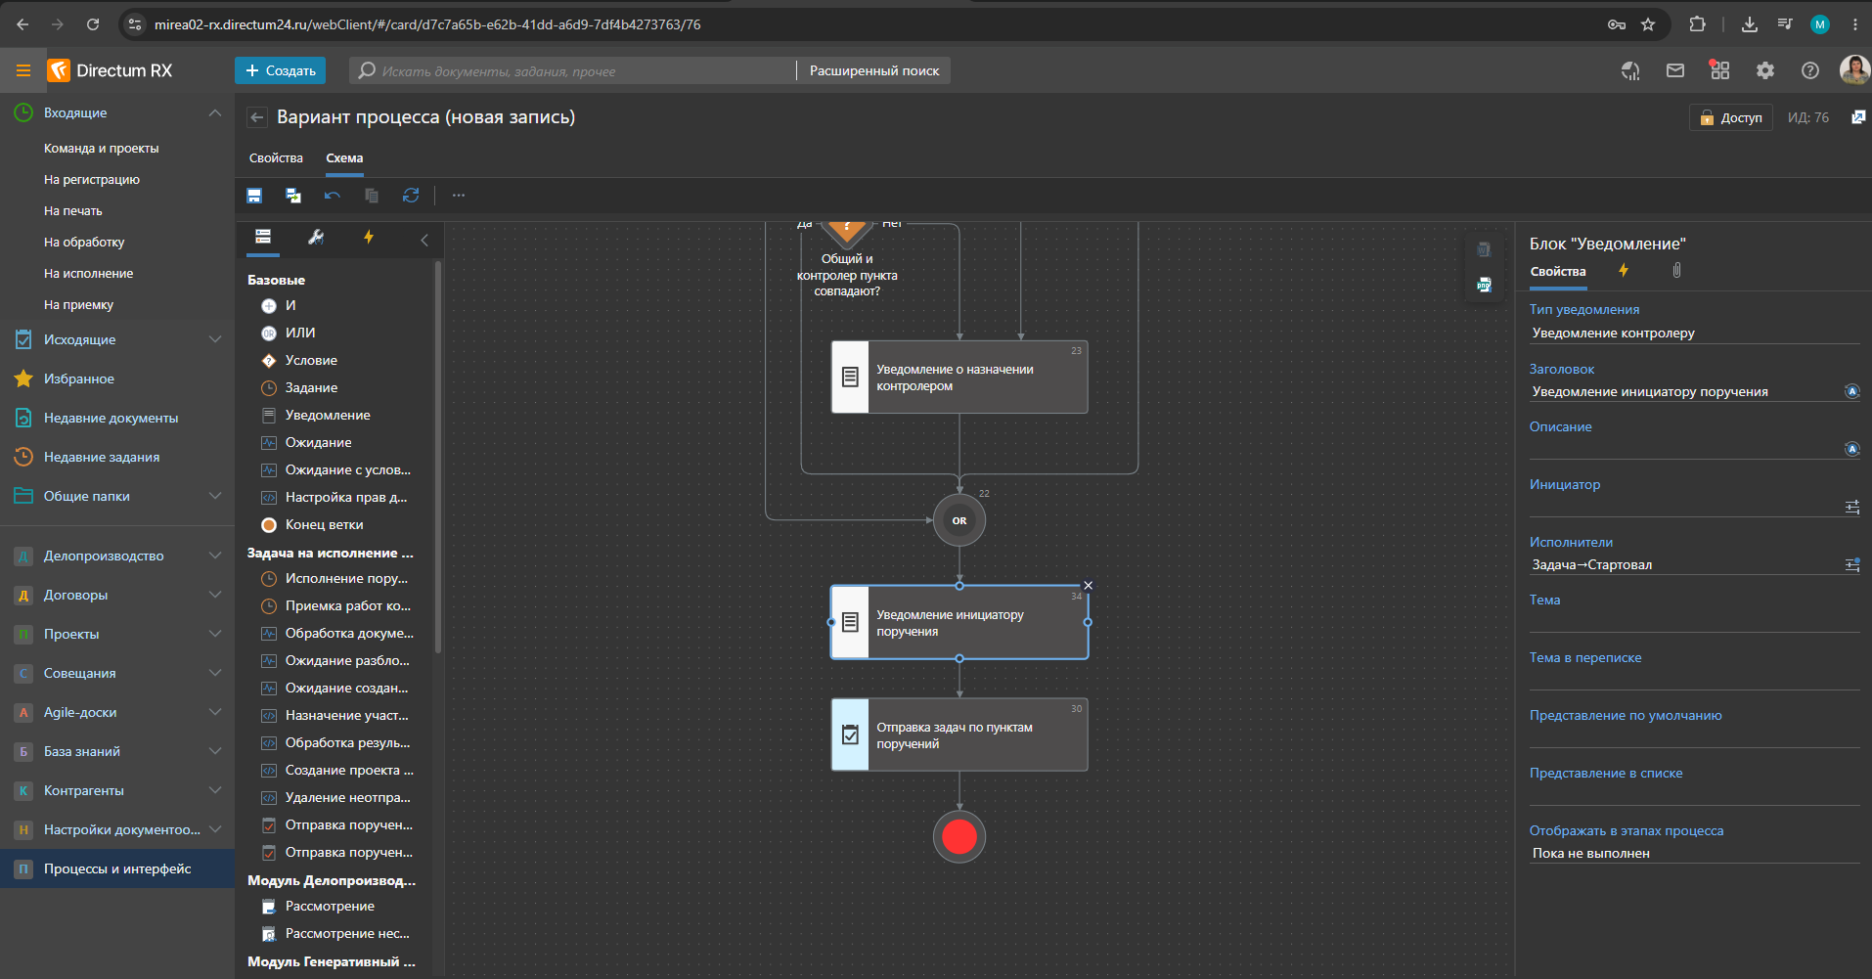
Рисунок 10 – Добавление блока «Уведомление инициатору поручения»
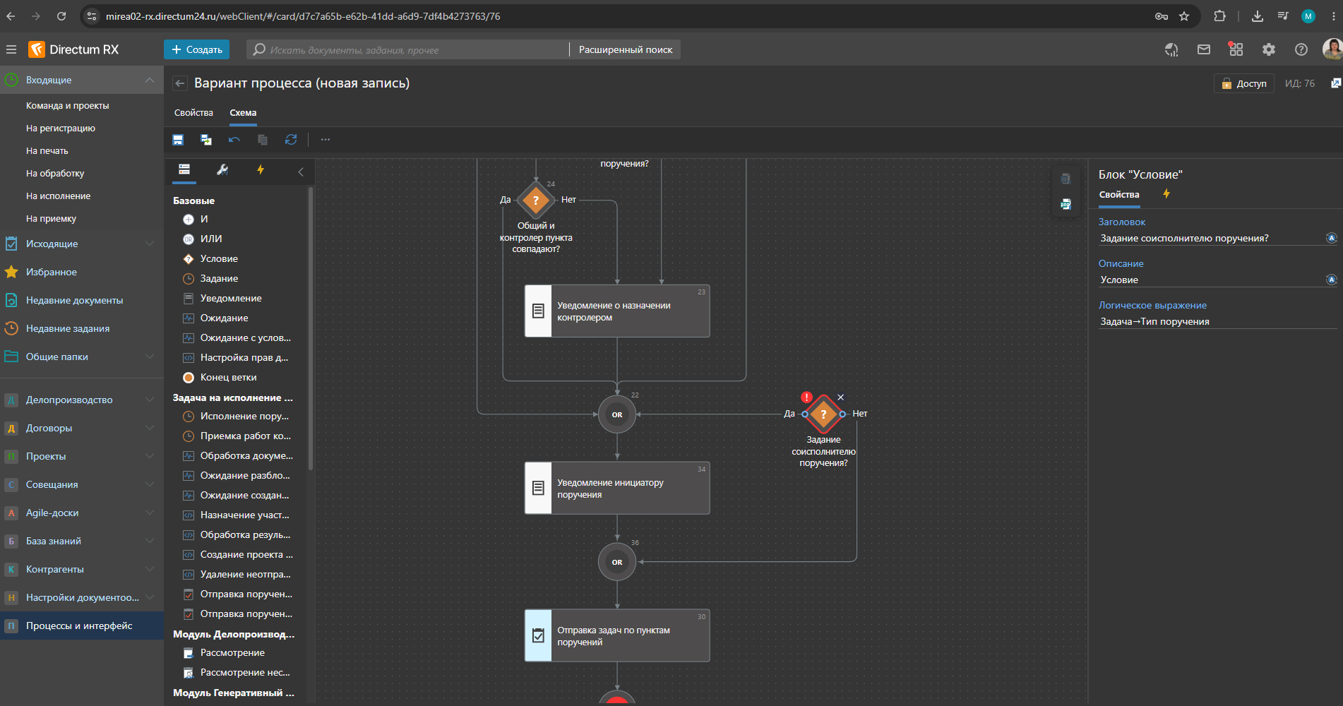
Рисунок 11 – Добавление условия «Задание соисполнителю поручения?»
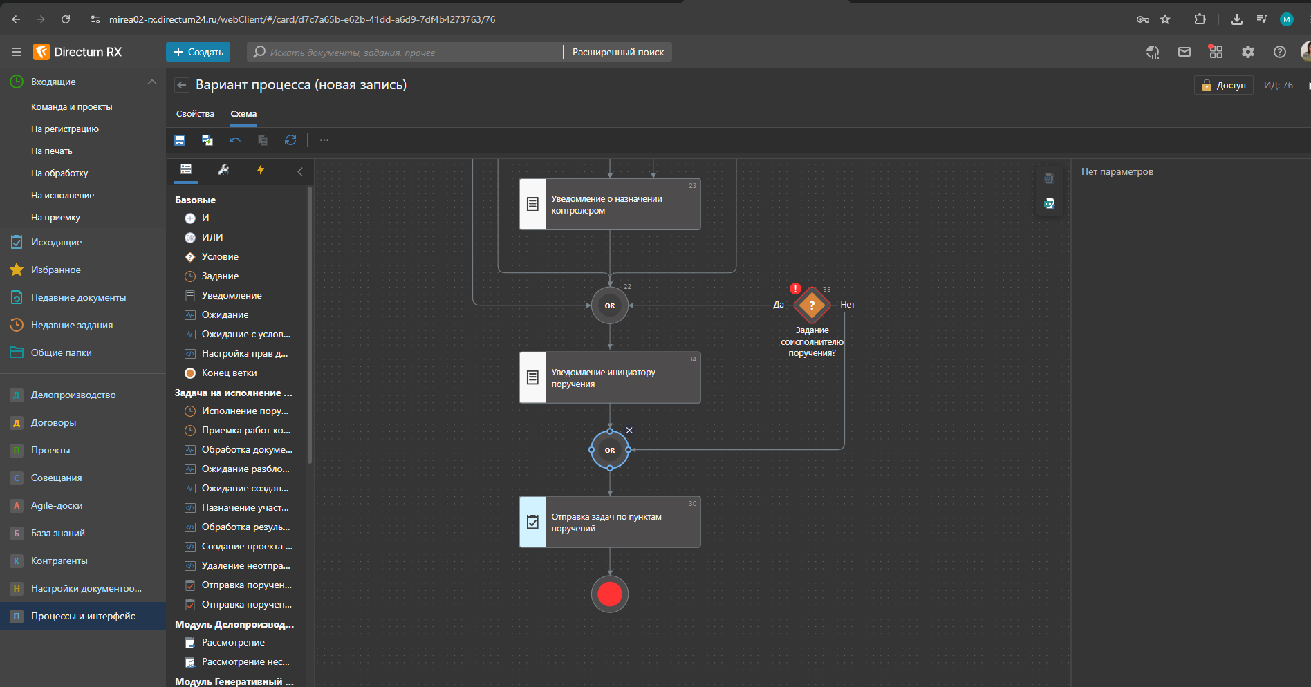
Рисунок 12 – Добавление блока ИЛИ для ветки «Нет» созданного условия
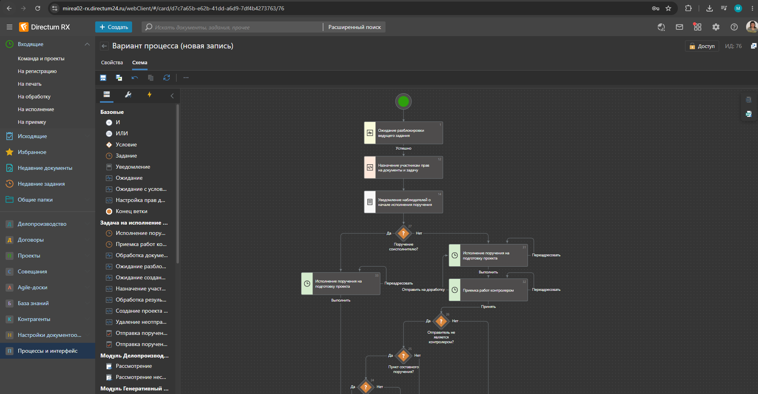
Рисунок 13 – Итоговый вид всей схемы часть 1
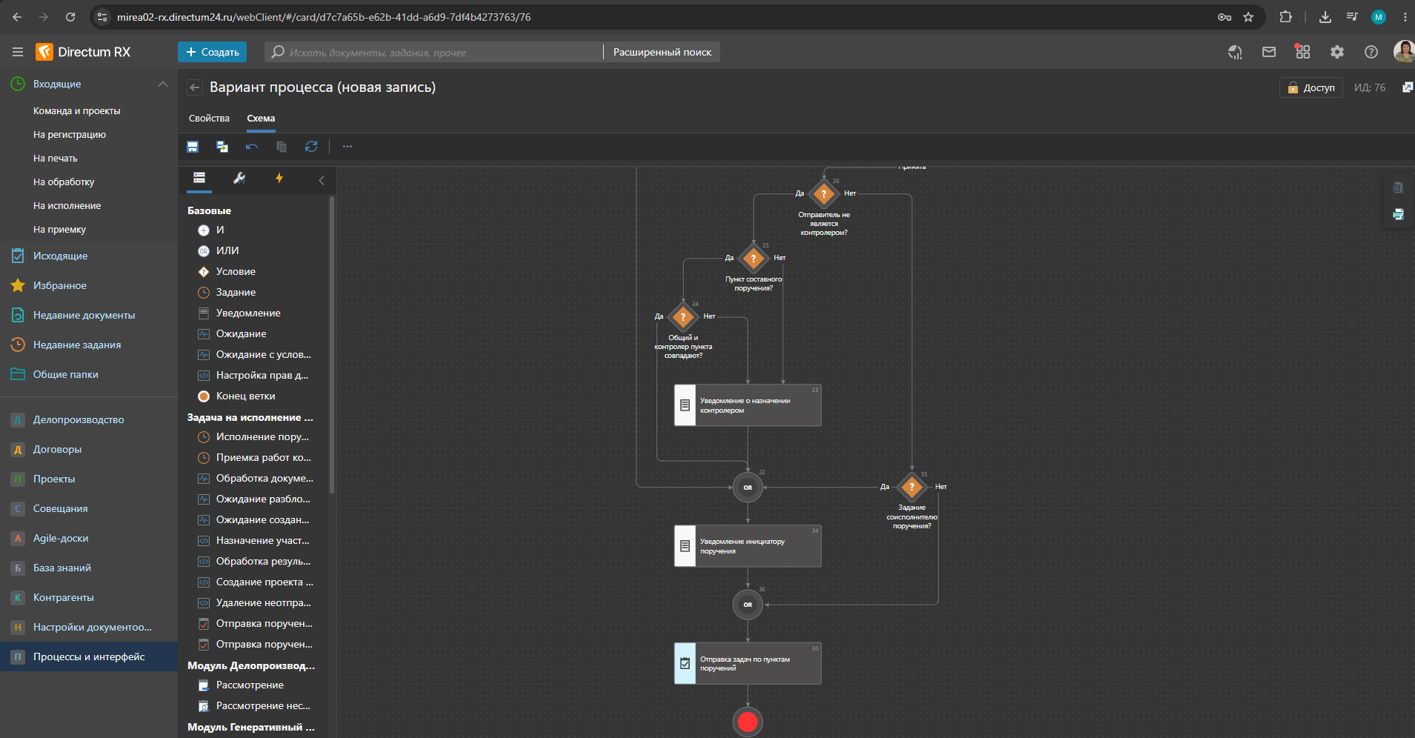
Рисунок 14 – Итоговый вид всей схемы часть 2
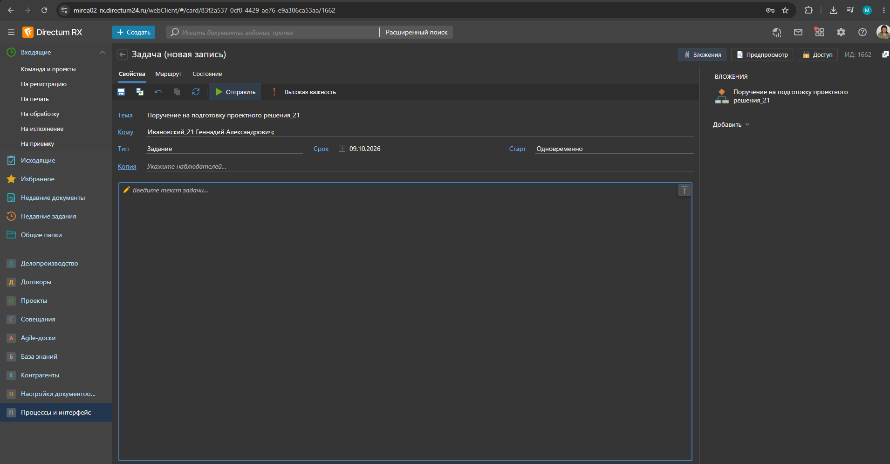
Рисунок 15 – Отправка поручения на подготовку проектного решения

Список использованных источников и литературы:
1. Лагунова А. Д., Одинцова М. А. Информационные системы управления взаимоотношениями с клиентами: учебно-методическое пособие. - М.: РТУ МИРЭА, 2020. - 81 с.
2.Лагунова А. Д., Лентяева Т. В., Черняускас В. В. Управление корпоративным контентом: решение прикладных задач в ЕСМ-системе [Электронный ресурс]: практикум. - М.: РТУ МИРЭА, 2023. - – Режим доступа: http://media:8080/ebooks/20231224/3922.iso
3. Семенович И. Н. Электронные системы управления документооборотом: - М.: СОЛОНПресс, 2023. - 115 с.

